Travaux Pratiques

ETUDE DU BALOURD

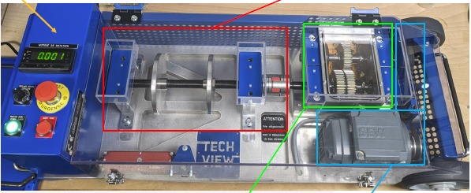

**PROBLEMATIQUE**

Dans le cadre d’une action de maintenance prévisionnelle, vous êtes chargé de faire un relevé de mesures vibratoires

Ce banc d’essai vibratoire se décompose en 3 zones

* Une zone mécanisme sans capteurs
* Une zone mécanismes avec capteurs vibratoire technologie LORWAN
* Une zone réception et émetteur du signal LORWAN vers le réseau GSM 4G ou 5 G

Objectif : Dans le cadre de la réalisation d’une opération de maintenance préventive, vous allez identifier un balourd et communiquer par un écrit les résultats que le Dash Board (tableau de bord).

# Préparation de la manipulation

La chaine d’acquisition des données du banc vibratoire est réalisée de la façon suivante :

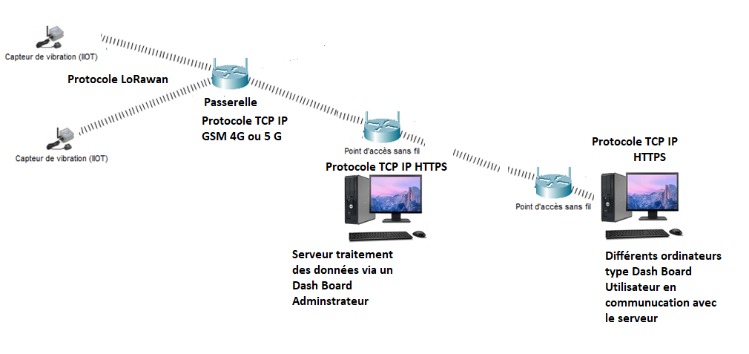

Un réseau LoRaWAN est constitué d'équipements sans fil basse consommation qui communiquent avec des [serveurs applicatifs](https://fr.wikipedia.org/wiki/Serveur_informatique) au travers de [passerelles](https://fr.wikipedia.org/wiki/Passerelle_(informatique)). La technique de [modulation](https://fr.wikipedia.org/wiki/Modulation_du_signal) utilisée entre les équipements et les passerelles est LoRa. Ce protocole utilise des fréquences libres de droit(125Khz). La communication entre les passerelles et les serveurs est établie via le protocole [IP](https://fr.wikipedia.org/wiki/Internet_Protocol) au moyen d'un réseau de collecte [Ethernet](https://fr.wikipedia.org/wiki/Ethernet) ou cellulaire.

Au sens réseau, les équipements ne sont pas connectés aux passerelles, elles leur servent uniquement de relais pour joindre le serveur gérant le réseau (par exemple avec un logiciel comme [Chirpstack](https://fr.wikipedia.org/wiki/Chirpstack) ou resiot.io, lui-même connecté à un ou plusieurs serveurs applicatifs. Les [paquets](https://fr.wikipedia.org/wiki/Paquet_(r%C3%A9seau)) envoyés par les équipements sont retransmis par les passerelles après y avoir uniquement ajouté des informations concernant la qualité du signal reçu.

# Mesure fréquentielle du balourd

* Assurez-vous que le capotage est fermé et verrouillé avant la mise en route.
* Mettre en service le banc après installation d’un balourd, régler la fréquence de rotation du moteur à 2700 tr/min ce qui donnera une vitesse de rotation de l’arbre 1515tr/min.

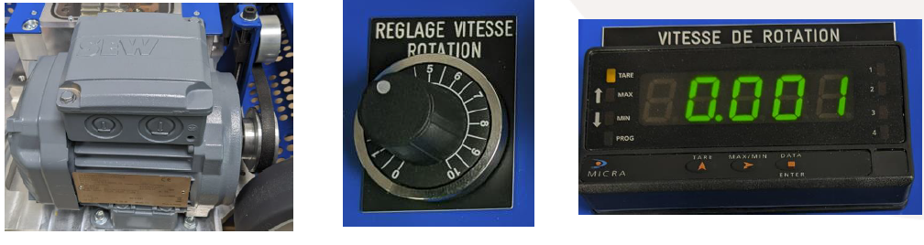

1. Utiliser un tachymètre pour vérifier l’exactitude la vitesse de l’arbre (bande réfléchissante sur l’arbre) soit 1515 tr/min.

Choisir le sous-ensemble arbre de sortie.

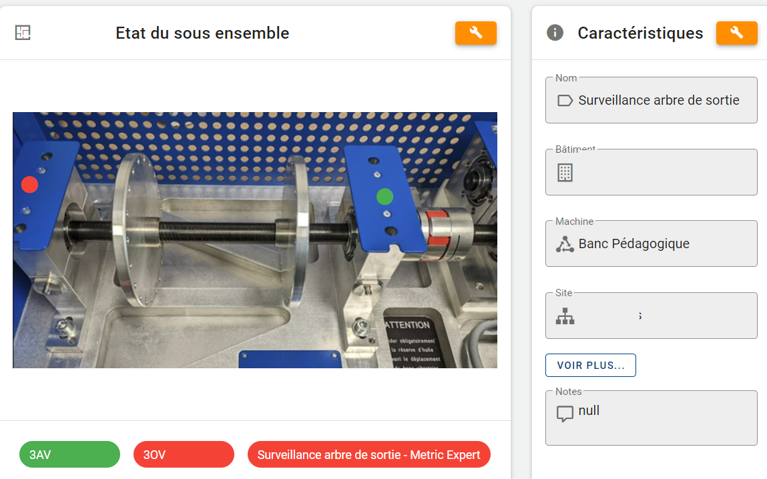

* Vérifier pour le spectre de sélection de la bande de fréquence basse pour ce type de défaut.

1. Effectuer une copie d’écran tel que nous pouvons visualiser la fréquence et l’amplitude en mm/s.

1. Vérifier si cela est compatible avec le calcul théorique de la fréquence vibratoire de l’arbre de sortie.
2. Mesurer l’amplitude de la raie et indiquer l’unité pour un domaine de basse fréquence.

# Synthèse

Autre que de définir le spectre vibratoire, Il est possible aussi de définir des seuils d’alerte selon la norme ISO 10816-3 cette norme évolue vers la norme ISO 14694 ou vers la norme 20816-3

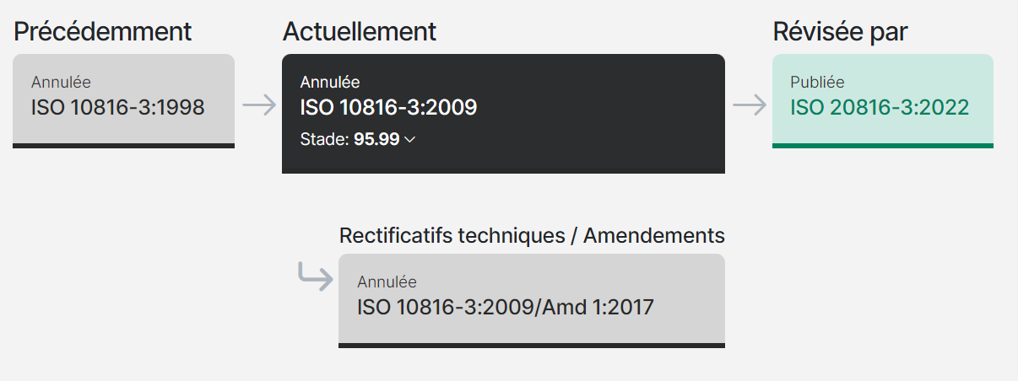

Remarques Evolution de la norme ISO 10816-3 : Vibrations mécaniques, Evaluation des vibrations mécaniques par mesurage sur les parties non tournantes, partie 3 machines industrielle de puissance nominale supérieur à 15Kwet de fréquence de rotation nominale entre tr/min et 15 000tr/min.

* Le banc didactique possède un moteur dont la hauteur d’arbre est 70 mm et de puissance 0.12kw et le support est flexible.

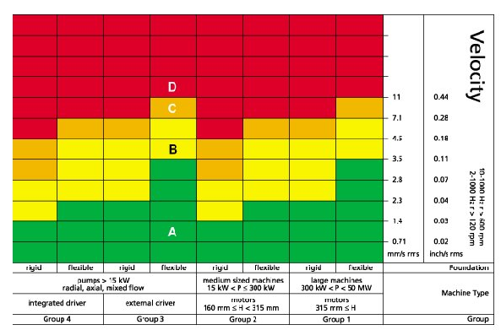

1. A partir de la mesure de l’interface Dash Board, mesurer l’amplitude de la vélocité en mm/s et indiquer le seuil, une intervention de rééquilibrage est-elle nécessaire ?
2. Proposer une idée d’équilibrage de l’arbre récepteur.
3. Rédiger une fiche de synthèse globale de cet essai.

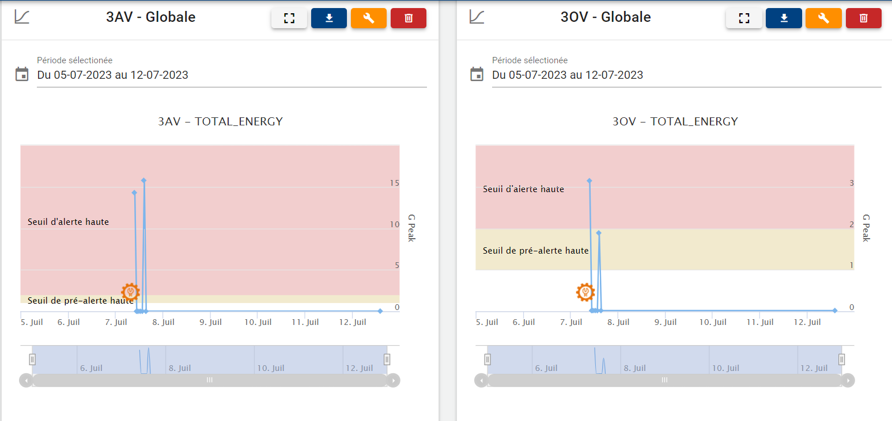

TABLEAU DE RECONNAISSANCE DES AVARIES.

|  |  |  |  |  |  |
| --- | --- | --- | --- | --- | --- |
| **CAUSE** | | **VIBRATION** | | | **REMARQUES** |
| **FREQUENCE** | **DIRECTION** | |
| Tourbillon d'huile | | De 0,42 à 0,48 RPM | Radiale | | Uniquement sur paliers lisses hydrodynamique à grande vitesse. |
| Balourd | | 1 x RPM | Radiale | | Intensité proportionnelle à la vitesse de rotation. |
| Défaut de fixation | | 1x2x3x4x RPM | Radiale | | Vibration axiale en général plus importante si le défaut d'alignement comporte un écart angulaire. |
| Défaut d'alignement | | 2 x RPM | Axiale et radiale | | Disparaît dès la coupure de l'alimentation. |
| Excitation électrique | | 1x2x3x4x 50Hz | Radiale | | Disparaît dès la coupure de l'alimentation. |
| Vitesse critique de rotation | | Fréquence critique du rotor | Radiale | | Apparaît en régime transitoire et s'atténue ensuite. Ne pas maintenir à la vitesse critique de rotation. |
| Courroies en mauvais état | | 1x2x3x4x RPM | Radiale | |  |
| Désalignements des poulies | | 1 x RPM | Radiale | |  |
| Engrenages endommagés | | Fréquence d’engrènement F  F = Nbre dents x Rpm arbre | Axiale et radiale | | Etat des dentures. |
| Faux rond pignon | | F +/- RPM pignon | Axiale et radiale | | Bandes latérales autour de la fréquence d'engrènement dues au faux-rond. |
| Détérioration de roulement | | Hautes fréquences | Axiale et radiale | | Ondes de chocs dues aux écaillages. |
| La norme ISO 10816 : annexe provisoire : classification des machines :   * Classe 1: petites machines telles que moteur électriques jusqu’à 15kW * Classe 2 : machines de taille moyenne, de15kW à 75kW, ou grandes machines jusqu’à 300kW sur assises spéciales. * Classe 3 : grandes machines sur fondations rigides et lourdes opérant à une vitesse inférieure à la fréquence propre de la fondation. * Classe 4 : grandes machines opérant à une vitesse supérieure à la fréquence propre de la fondation (turbomachines). | | |  | |

Les seuils de vitesses efficaces caractérisent les différents ***cas de fonctionnement*** pour ***une puissance de machine*** donnée.